Деловая игра «Нравственно- патриотическое воспитание дошкольников»

Цель: актуализировать знания родителей по нравственно-патриотическому воспитанию детей дошкольного возраста.
Задачи:
- повысить профессиональную компетентность родителей по организации работы в области нравственно-патриотического воспитания дошкольников;
- углубить теоретические и методические знания родителей по вопросу нравственно-патриотического воспитания дошкольников;
- обобщить знания родителей об этапах, современных формах, методах и средствах патриотического воспитания;
- вызвать интерес родителей к данной теме.

Форма: деловая игра.

В вашей семье и под вашим руководством
растет будущий гражданин, будущий деятель
и будущий борец.
Все что совершается в стране,
через вашу душу и вашу мысль, должно
приходить к детям.
А.С.Макаренко
ВСТУПИТЕЛЬНОЕ СЛОВО
М. А. Шолохов писал «Каждая нация, большая или малая, имеет свои культурные ценности и из этих ценностей складывается великое духовное достояние человека»
Ребёнок - дошкольник стоит вначале своего жизненного пути и постигает смысл ценностей, которые и будут определять его образ Человека. Взрослые несут нравственную, гражданскую и личную ответственность за духовную и физическую жизнь ребёнка, за складывающуюся в его сознании картину мира, за отношения с миром.
Вот почему так важно, чтобы мама и папа, и мы педагоги были рядом с ним, помогали соприкасаться с народными традициями, историей, культурой, природой края, поддержать его интересы к прошлому и настоящему родной земли, воспитывать патриотизм и любовь к своей Родине.
Одной из задач патриотического воспитания детей дошкольного возраста является формирование любви к своей Родине.

Патриотическое воспитание – это процесс освоения, наследия традиционной отечественной культуры, формирование отношения к государству, стране, городу (посёлку), где живёт человек.
У дошкольника любовь к Родине начинается с отношения к самым близким людям - отцу, матери, бабушке, дедушке, с любви к своему дому, улице, на которой ребенок живет, детскому саду. Всему этому мы стараемся научить ребенка с самого младшего возраста.
Система работы по патриотическому воспитанию включает три основных направления: экологическое, историко-краеведческое, культурное.
Экологическое. Важным фактором в воспитании патриотизма является природа. Она доступна и понятна ребёнку, так как рано входит в его жизнь. С умения видеть красоту родной природы начинается формирование чувства Родины. Знание природы своего края дает возможность видеть и находить взаимосвязи природных явлений, учит правильному поведению, умению заботиться, сохранять и любить то, что нас окружает.
Историко-краеведческое. У каждого человека есть своя малая Родина. Она неповторима, у неё своё историческое прошлое, традиции. И наша задача знакомить детей с историей, достопримечательностями, памятниками, великими людьми, окружающей действительностью… Невозможно их полюбить, оберегать, не зная их судьбы, исторического прошлого.
Культурное. Знакомя детей с истоками народной культуры, фольклором, предметами старины, традициями народа мы приобщаем их к культурному богатству русского народа, помогаем усвоить опыт наших предков.
Реализуется патриотическое воспитание через такие формы как:
- создание развивающей среды;
- тематические занятия;
- взаимодействие с родителями;
- взаимодействие с социумом (экскурсии).
Мы должны в первую очередь заботиться о том, чтобы маленький человек стал «Человеком» с большой буквы.
Я предлагаю вам сегодня принять участие в деловой игре «Воспитываем патриота». Мы с вами отправимся в виртуальное путешествие по маршруту «Патриотическое воспитание детей дошкольного возраста.
А что по вашему мнению означает слово патриотизм?..
Патриотизм – нравственный и политический принцип, социальное чувство, содержанием которого является любовь к отечеству и готовность пожертвовать своими частными интересами во благо интересов отечества. Патриотизм предполагает гордость достижениями и культурой своей родины, желание сохранять её характер и культурные особенности и идентификация себя (особое эмоциональное переживание своей принадлежности к стране и своему гражданству, языку, традициям) с другими членами народа, стремление защищать интересы родины и своего народа. Любовь к своей Родине, стране, народу, привязанность к месту своего рождения, к месту жительства
А что такое Родина? … Как вы понимаете это?..
Родина - это то, где человек родился и вырос, где получил образование и встал на ноги. Каждый человек должен любить и защищать свою Родину. «Где родился, там сгодился» - эту поговорку знают многие, но никто не задумывается о её смысле. Так как же её понимать? Т. е человек не должен уезжать куда-либо со своей Родины, он должен жить там, где ему подарили жизнь и помогать своему государству изо всех сил. Таким образом, у каждого из вас возник свой образ родины, у кого-то он похож, у кого-то нет
А сейчас я предлагаю вам по очереди продолжить фразу «Я горжусь своей страной, потому что……………………………………………..
1 – тур. Блиц – турнир

Вопросы к участникам.
1. Особый политический институт, который обеспечивает социальную защищенность населения, оборону и безопасность страны. (Государство)
2. Крупная территория, которая имеет определенные границы и пользуется государственным суверенитетом. (Страна).
3. Что означают цвета Российского флага?
БЕЛЫЙ
Справедливость, Мир, благородство, чистоту
СИНИЙ
Отвагу, Трудолюбие, вера и верность
КРАСНЫЙ
Сила, кровь, пролитая за Отечество
4. Что символизирует двуглавый орел на гербе России?
Смысл двуглавого орла на русском гербе очень символичен: сам орёл – символизирует русское государство, одна голова – символ власти правителя (царя, т.е. символ верховной власти), другая – символ власти не светской т.е. духовной, власти церкви.
-единство;
-верность;
-силу;
-власть.
5. Официальная эмблема государства. (Герб.)
6. Символ государства, его суверенитета, прикрепленное к древку или шнуру полотнище установленных размеров и цветов, иногда с изображением герба, эмблемы. (Флаг.)
7.Каким законом устанавливается государственный флаг, герб, гимн Российской Федерации?
- Областным законодательством;
- Федеральным конституционным законом;
- Местным законодательством.
8. Назовите города федерального значения
(Москва, Санкт – Петербург).
9. Почему Красная площадь так называется? («Красная» - красивая.
10. Дата принятия Конституции РФ. (12.12.1993г). Достаточно год.
11. Кто основал Москву? (Князь Юрий Долгорукий, сын Великого князя Киевского Владимирова Всеволодовича Мономаха.)
12. Какой обычай существовал при проходе в Кремль через ворота Спасской башни? (Необходимо было снять шапку. Нарушителей наказывали, заставляя 50 раз поклониться башне.)

2 – Тур «Закончи пословицу»
• Любовь к Родине сильнее (смерти).
• Человек без Родины, (что соловей без песни).
• Береги землю родимую, (как мать любимую).
• Посеянное во время (жемчугом взойдет).
• Дома и (стены помогают).
• Без корня и (полынь не растет).

• Всякая сосна (своему бору шумит).

3 – Тур «Угадай загадку»

1. Длинна, как дорога, коротка, как блоха (жизнь)
2. Чувство, которое любого красит (стыд)
3. Шарю - пошарю, в угол встану (веник)
4. Всех кормлю с охотою, а сама безротая (ложка)
5. Зимой нет теплей, а летом холодней (печка)
6. Что не сеяно, родится (трава)
7. Без рук, без ног воюет (Ветер)
8. И долга и коротка, а один одному не верит: всяк сам по себе мерит (Жизнь)
9. Ходили мужики в лес без топоров, срубили избу без углов (Муравьи и муравейник)
10. Не трогаешь — так не говорит, тронешь — затворит (замок)

4 – Тур «Ребусы»

1. Родина

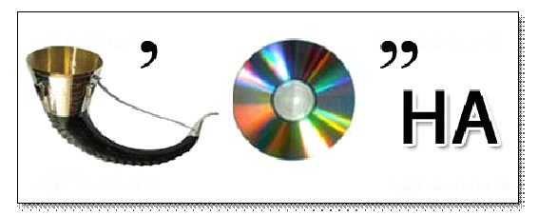

2. Россия

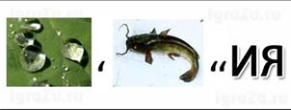

3. Гимн

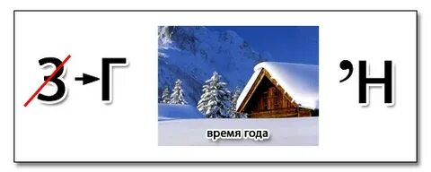

4. Победа



5. Герб

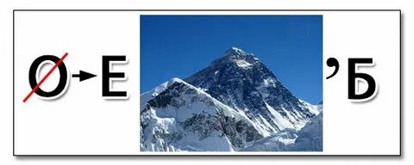

6. Честь
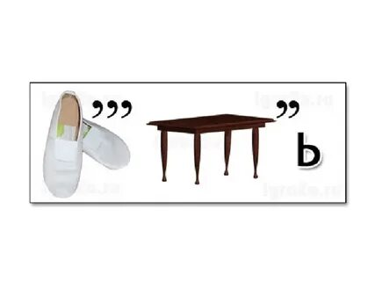
5 – Тур «Прокомментируй ситуацию и найдите выход из нее»
- В феврале в детских садах традиционно проводятся занятия, посвященные Дню защитника Отечества. На одном из занятий в старшей группе воспитатель спрашивает мальчиков, кем бы они хотели служить в армии. Ребята называют различные военные профессии: летчик, моряк, танкист, пограничник, подводник, артиллерист. Миша в разговоре участия не принимает. Воспитатель побуждает его высказаться тоже: «Миша, а кем бы ты хотел быть?». Миша: «А я в армию не пойду. Папа сказал, что там делать нечего!».
2. Педагог приглашает воспитанников подготовительной группы принять участие в организации экспозиции мини-музея. Тема выставки «Наши деды – славные победы». Целый месяц ребята приносили из дома письма и фотографии военных лет, фотоальбомы, предметы военной формы. С энтузиазмом раскладывали эти предметы на полочках, по нескольку раз в день подходили к месту размещения экспонатов выставки, рассматривали их, обсуждали. В один из дней воспитатель услышала фразу, оброненную кем-то из ребят: «А Ирина Андреевна (это няня группы, в которой была организованна выставка) сказала, что мы принесли разные вещи и ей теперь стало неудобно пыль протирать на полочках!»

6 – Тур Игра: «Скажи иначе»
Переведите иностранную пословицу, поговорку на русскую, найдите аналог:
1. «Когда леди выходит из автомобиля, автомобиль идёт быстрее» (англ.) – «Баба с возу – кобыле легче».
2. «Голова – венец тела, а глаза – лучшие алмазы в том венце» (азерб.) – «Глаза – зеркало души».
3. «Тот не заблудится, кто спрашивает» (финн.) – «Язык до Киева доведёт».
4. «Разговорами риса не сваришь» (кит.) – «Соловья баснями не кормят».

Рефлексия «Всё в наших руках»
На основании проведенной игры, предлагаю вам выбрать и записать основные направления нравственно - патриотического воспитания и записать их на гранях кубах.
Возьмите их в руки. Мы видим, что куб сам по себе не держится, а только благодаря нашим рукам. Воспитание патриотических чувств у детей в ваших руках.

